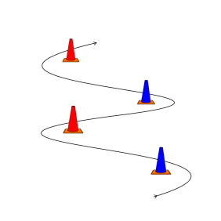
Veckobrev v.9
Hej!
Denna vecka har vi, i matte, jobbat med dubblor. Dvs tex 3+3,4+4,8+8,12+12….
De jobbar på bra i sina matteböcker och jag försöker se till att ingen blir efter.
I svenskan har tvåorna gjort klart sin sagobok och efter sportlovet ska de gå upp till förskolan och läsa sin fina saga för bamsebarnen där. Ettorna har börjat jobba med ASL (att skriva sig till läsning) tillsammans med Helena och F-klass.
I No:n fortsätter vi att forska om fåglar och jobba med fågelböckerna som eleverna håller på med. I So:n utforskar vi bronsåldern. Tvåorna tränar på att arbeta självständigt genom att läsa korta faktatexter och svara på frågor. Ettorna gör samma sak i klassrummet, men vi gör det gemensamt.
Friluftsdagen blev väldigt lyckad och alla barn verkade glada och nöjda.
I dag, fredag, har vi varvat ner inför sportlovet med en film. De fem legenderna heter den och alla elever i klassen tyckte att den var bra! Vi har även hjälpts åt att plocka ner allt från väggarna då klassrummen ska målas om under sportlovet. Kul tycker vi! Äntligen
Läxan över sportlovet blir: Var ute och lek, vila, läs en bok!
Simskolan kör igång v.11. Tisdagar och fredagar fram till påsklovet. Sista veckan, v.15 är det dock tisdag och ONSDAG som gäller! Bussen dit går ca 8.15 och vi är tillbaka ca 11.30 och då äter vi en senare lunch.
Vi önskar er alla ett skönt sportlov!
Hälsningar från Anna och Tove

